JavaScript库

封装好的特定的集合（方法和函数） 是一个js文件

设计宗旨：write less,do more

官方地址：<https://jquery.com/>

入口函数：

$(function(){

//do something

})

$(document).ready(function(){

//do something

})

顶级对象：$

如何防止冲突？

$===jQuery（可以替代）

jQuery对象和DOM对象

用原生JS获取的对象是DOM对象 document.querySelector(“div”)

用jQuery方式获取的对象是jQuery对象 $(“div”)

jQuery对象的本质：利用$对DOM对象包装后产生的对象（伪数组形式存储）

jQuery对象只能使用jQuery方法，DOM只能使用原生JS的属性和方法（不能混用）

jQuery对象和DOM对象相互转换

原因：原生js比jQuery更大

var d = document.querySelector(“div”);

DOM对象==>jQuery对象: $(d)

$(“div”);

jQuery对象==>DOM对象:

$(“div”)[index]

$(“div”).get(index)

index是索引号 从0开始

jQuery选择器

$(‘选择器’)

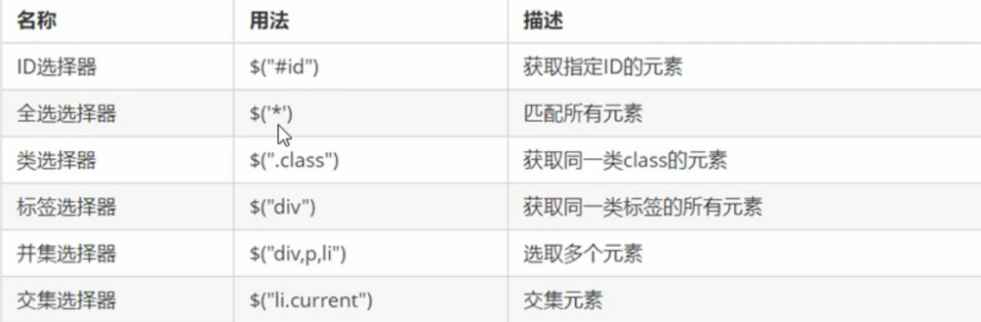

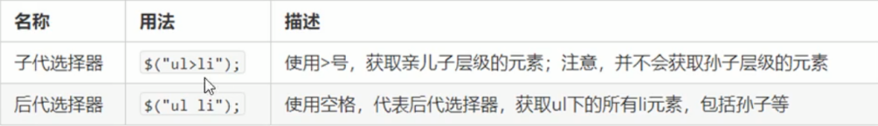

jQuery的隐式迭代

给匹配到的元素执行循环遍历，执行相应的方法 不需要我们去循环设置

$(“div”).css(“属性”,”值”) —— 修改属性

jQuery筛选选择器

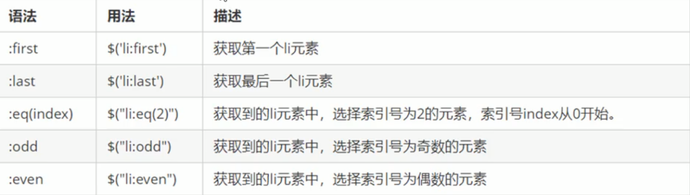

jQuery筛选方法

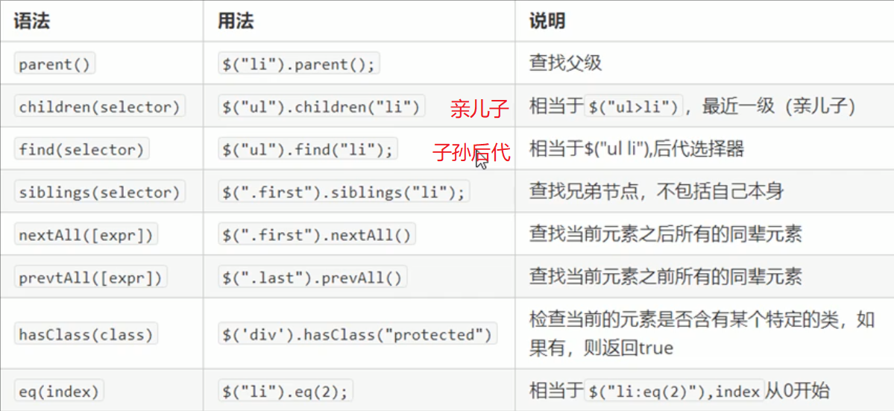

$(this) —— 指代当前元素

下拉菜单小案例

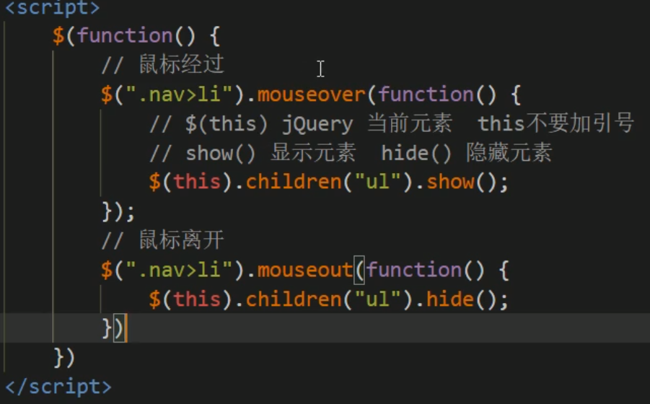

jQuery排他思想（**先己后人**）

eg:

$(function(){

$(“button”).click(function(){

//设置当前背景颜色

**$(this).css(“background”,”pink”);**

//其他 **兄弟** 去掉背景颜色

**$(this).siblings(“button”).css(“background”,””);**

})

})

案例——淘宝服饰精品案例



得到当前元素索引号方法：$(this).index()

**eq(index)**选择相应图片

show hide 显示和隐藏

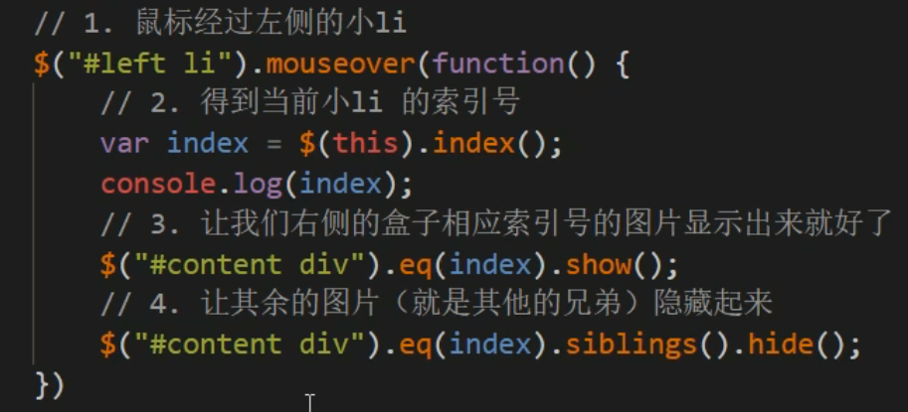

jQuery链式编程

eg:

$(this).css(“background”,”pink”).siblings().css(“background”,””);

$(this).eq(index).show().siblings().hide();

使用链式编程要注意是给哪个对象执行样式

jQuery效果

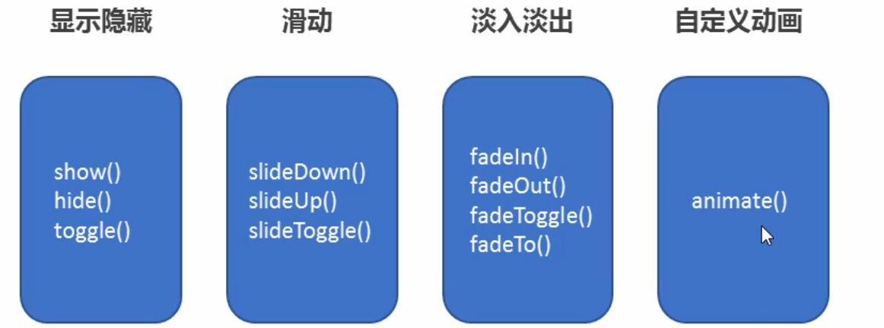

显示隐藏

语法规范：show([speed,[easing],[fn]])

参数都可以省略

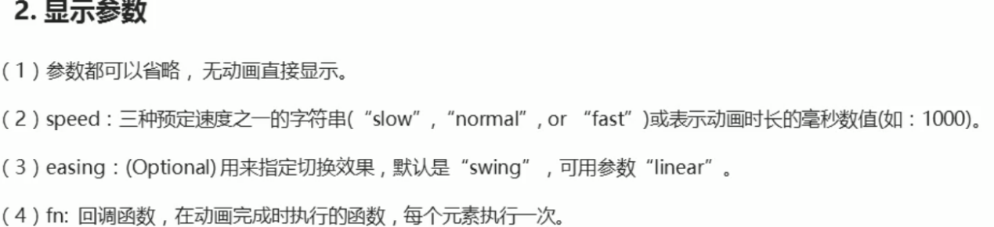

jQuery**样式**操作

读取：只写属性名 没写属性值 返回其值：$(“div”).css(“width”)

设置：写属性名和属性值： $(“div”).css(“width”,”300px”)

注意点：属性名一定要加引号 值是数字时可以不加引号，不加单位

参数可以是**对象**形式：

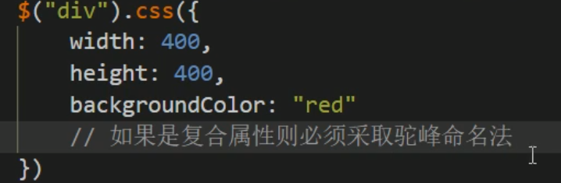

注意：参数是对象形式时，属性名可以不加引号；如果是复合属性，必须写驼峰命名法

值不是数字时需要加引号

**操作类名**：

1添加类

$(“div”).addClass(“current”);

2 删除类

$(“div”).removeClass(“current”);

3切换类（有变无，无变有）

$(“div”).toggleCLass(“current”);

注意：参数中的类名不用加点

**不会影响原先的类名！**

案例——tab栏切换



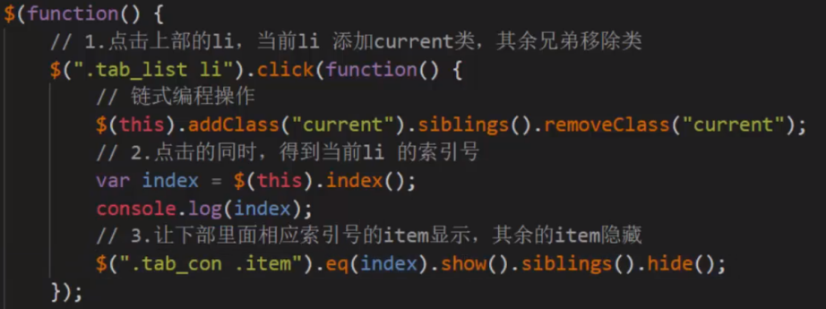

jQuery效果

显示隐藏

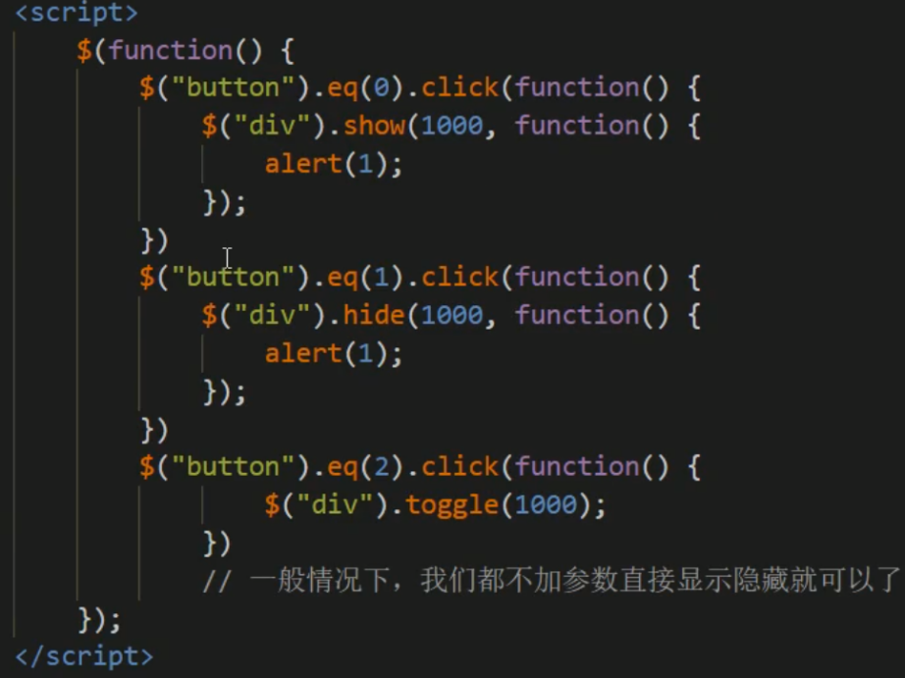

滑动效果（上滑、下滑）

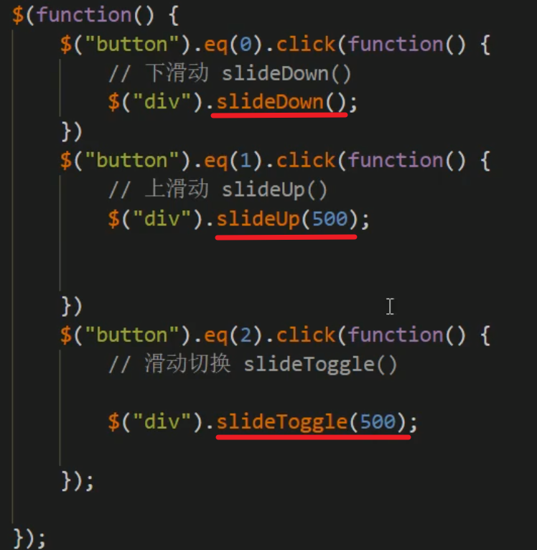

事件切换hover

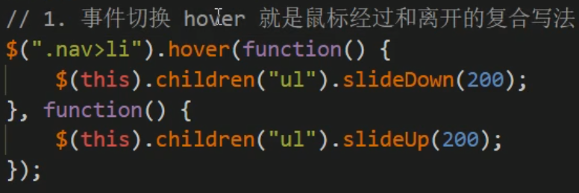

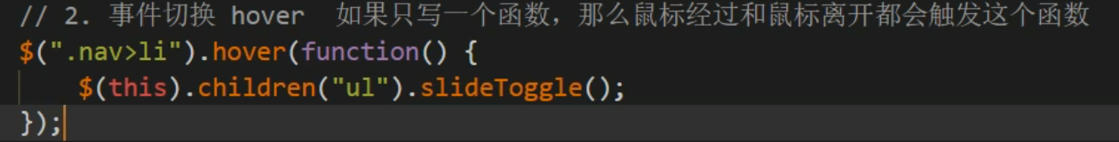

**停止动画队列**

stop()

**必须写到动画前面**

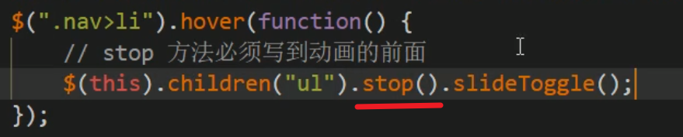

淡入淡出效果

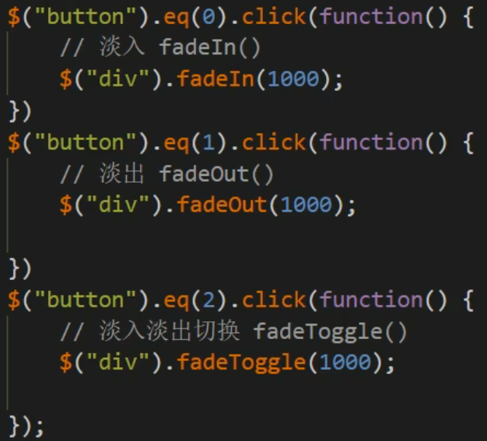

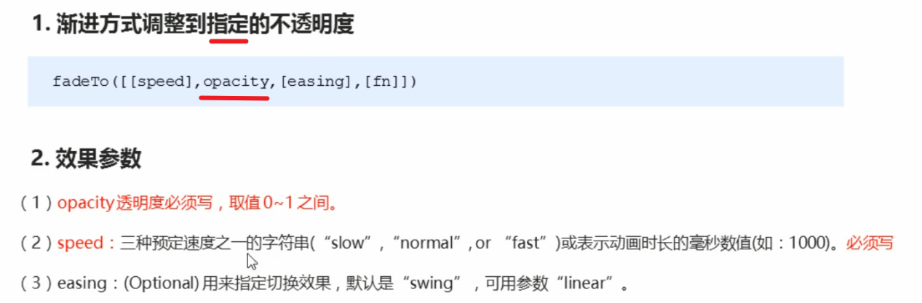

注意：速度和透明度必须写 动画都有排队问题 加stop()即可

自定义动画animate

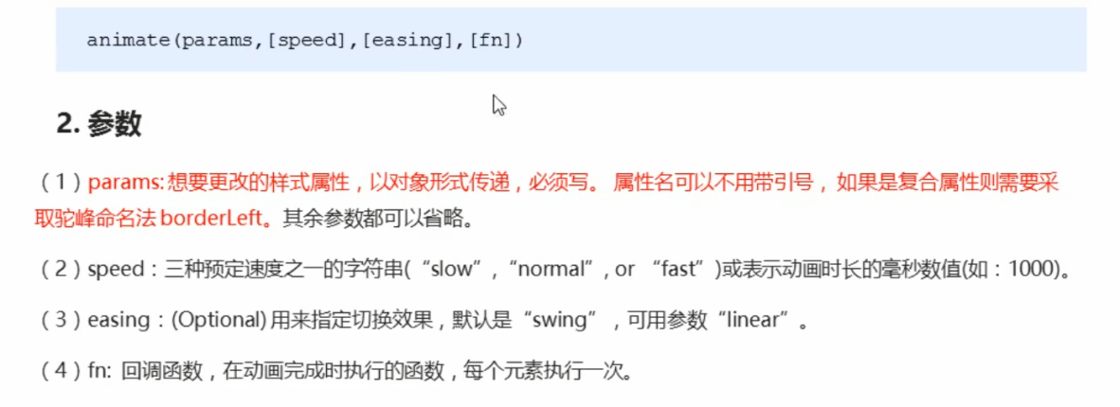

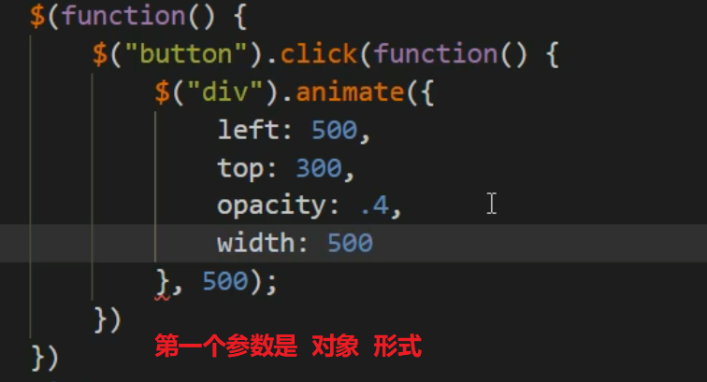

案例——手风琴

jQuery属性操作

1设置或获取元素**固有**属性值 **prop()**

获取：element.prop(“属性名”)

设置：element.prop(“属性名”,”属性值”)

2 设置或获取元素**自定义**属性值 **attr()**

获取：element.attr(“属性名”)

设置：element.attr(“属性名”,”属性值”)

3数据缓存data()

data()方法可以在指定的元素上存取数据，并不会修改DOM元素结构。一旦页面刷新，之前存放的数据都将被移除

设置：element.data(“name”,”andy”);

获取：element.data(“name”)

此方法可以获取H5自定义属性 可以不加data-开头

<div **data-index**=”1”></div>

$(“div”).data(“**index**”) 获取的1是数字型

案例——购物车全选功能

选中情况发生改变 change()事件

获取选中状态$(element).prop(“checked”)

全选功能



各个按钮触发全选按钮

判断小复选按钮的长度是否等于全部

使用:checked选择器判断元素是否选中

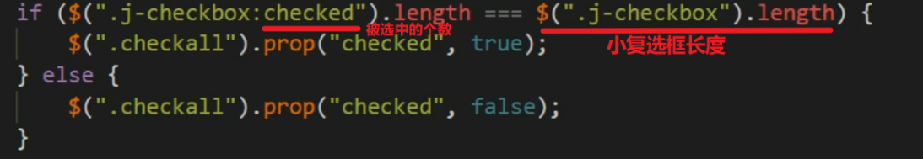

jQuery内容文本值

1获取设置元素内容**html()**

获取：$(element).html()

设置：$(element).html(“设置的内容”)

2 获取设置元素文本内容**text()**

获取：$(element).text()

设置：$(element).text(“设置的内容”)

3 获取设置**表单**值即value **val()**

获取：$(element).val()

设置：$(element).val(“设置的内容”)

案例——购物车增减商品数量

声明一个变量作为数量

修改表单值**val()**

案例——购物车商品小计

修改普通元素内容**text()**

获取价格去掉￥：截取字符串**substr(1)**

保留n位小数：**toFixed(n)**

找祖先：**$(element).parents(“选择器”)**

直接修改表单值 使用表单值修改事件change

**jQuery元素操作**

1遍历元素**each()**

给同一元素不同操作

语法1



index是索引号 index可以随意起名

domEle是每个**DOM元素** 不是jQuery对象 换成jQuery对象：$(domELe)

语法2



object是遍历的对象

$.each($(“div”),function(index,element){xxx;})

该方法还可以**遍历数组**

$.each(arr,function(index,ele){xxx;})

此时index还是索引号 ele是数组中的每个值

该方法还可以**遍历对象**

$.each(obj,function(i,ele){xxx;})

此时 i是属性 ele是属性值

案例——购物车总计模块

利用遍历

2 创建元素

语法

$(“<li></li>”)

3 添加元素

内部添加（父子关系）

$(“ul”).append(li); 添加至内部最后

$(“ul”).prepend(li); 添加至内部最前

外部添加（兄弟关系）

$(“div”).before(btn) 在之前添加

$(“div”).after(btn) 在之后添加

4 删除元素

$(“div”).remove(); 删除**自身 自杀**

$(“div”).empty(); 删除**所有子节点**

$(“div”).html(“”); 清空元素的**内容**

案例——购物车删除商品 删除选种商品 清空购物车

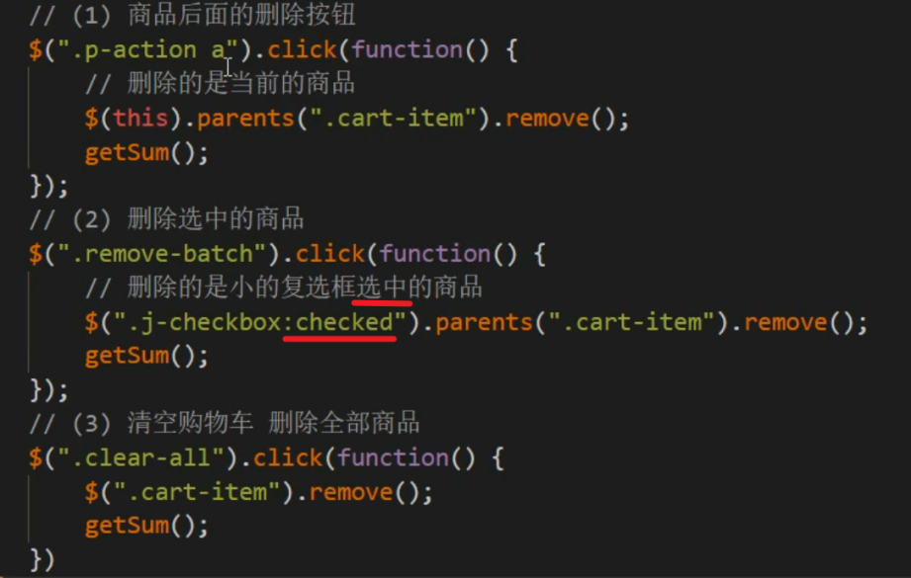

案例——选中商品添加背景颜色

复选框选中

全选按钮选中

选中之后添加类（修改背景）即可

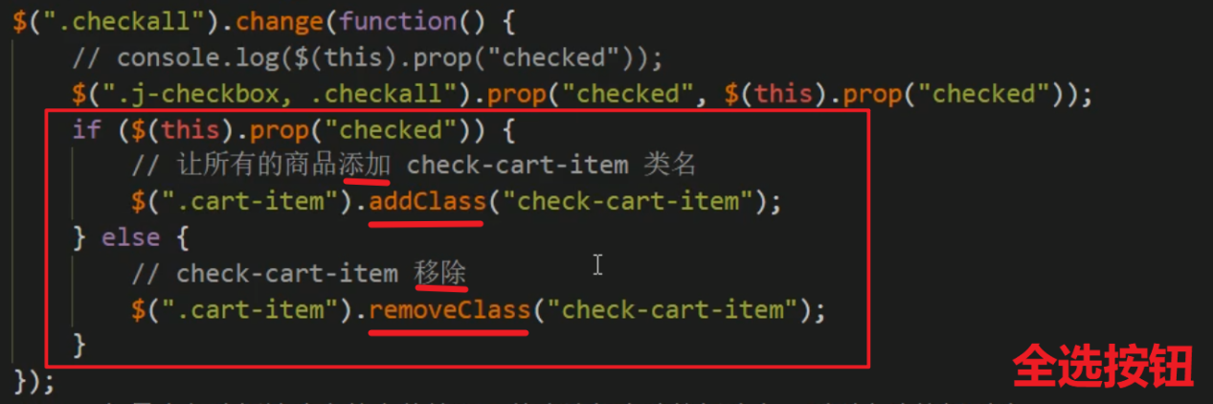

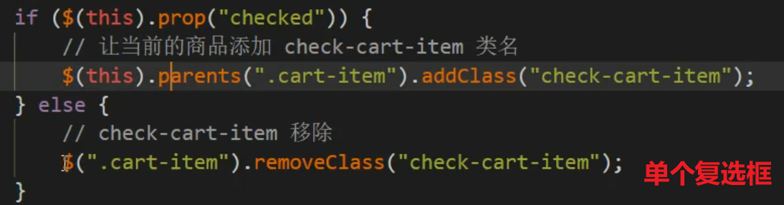

jQuery尺寸

|  |  |
| --- | --- |
| width()  height() | 只包含width/height |
| innerWidth()  innerHeight() | width/height+padding |
| outerWidth()  outerHeight() | width/height+padding+border |
| outerWidth(true)  outerHeight(true) | width/height+padding+border+margin |

以上为空时是获取（返回数字型），不为空时是设置，参数可以不加单位

jQuery位置

offset():相对于文档 与父级无关

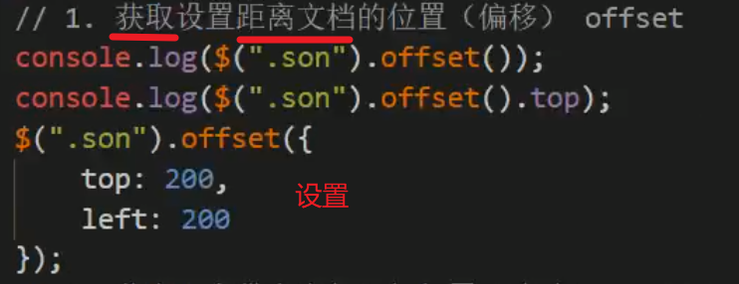

position() 相对于最近的带有定位的父级

这个方法只能获取 不能设置

.left .top



scrollTop() scrollLeft()被卷去的

页面滚动事件：$(window).scroll(function(){xxx})

文档头部被卷去多少**document**.scrollTop()

该属性有参数时是设置 可以不写单位

案例——返回顶部 带有动画的

$(“body,thml”).stop().animate({

scrollTop:0

})

不能是document文档，而是元素body和html做动画

案例——电梯导航

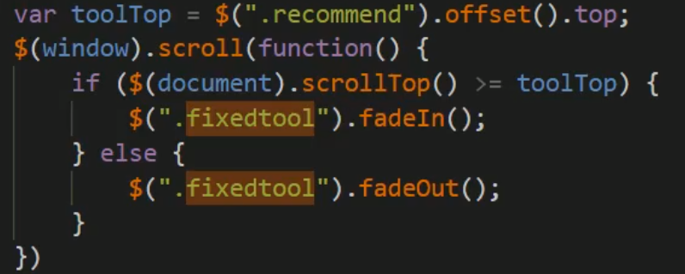

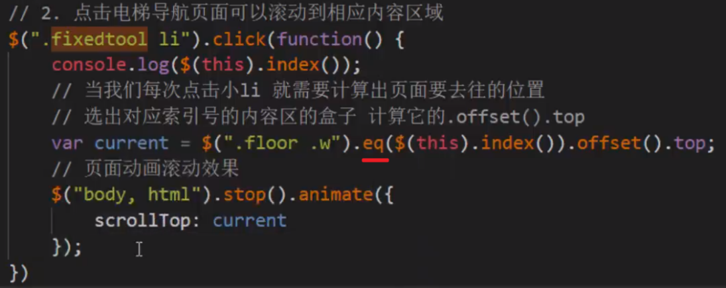

页面一记载就让nav显示或者隐藏，因此需要将其显示和隐藏封装成函数，进来就先调用一次，发生变化再调用

点击小li 当前小li添加current类，其他兄弟移除该类

滚动鼠标 左侧导航栏相应加current类，其他兄弟移除该类 用页面被卷去的头部和每个模块的offset().top比较

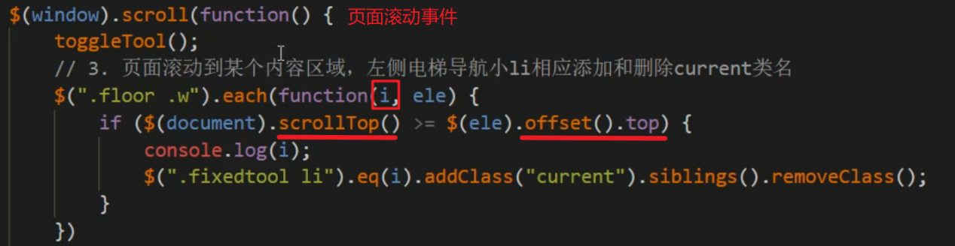

小bug 隔模块点击导航栏（通过**节流阀**）

1. 每次点击导航栏时 设置flag为false 并在动画animate执行完之后将flag改为true（写在animate的回调函里）
2. 页面滚动 先判断flag是否为true 是在执行操作

jQuery事件

jQuery事件注册

单个事件

语法：element.事件(function () {})

$(“div”).click(function () {事件处理程序})

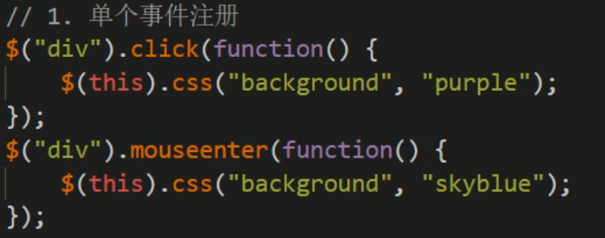

事件处理**on()**绑定事件（可以写多个）

语法：element.on(events,[selector],fn);

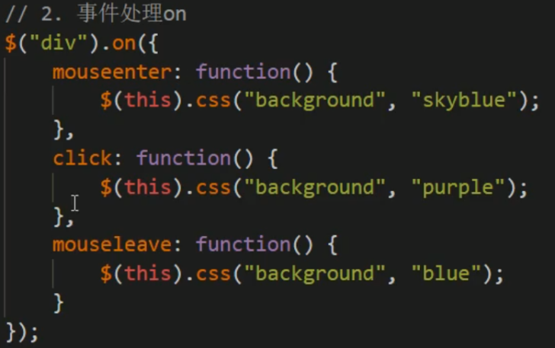

不同事件——相同处理程序时

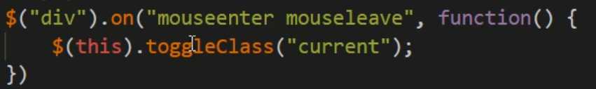

优势2 实现**事件委派**

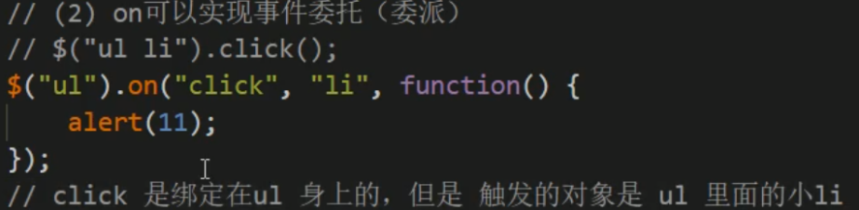

优势3 可以给未来**动态创建的元素**绑定事件

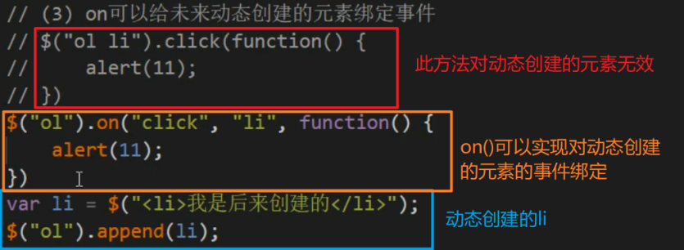

案例——发布微博

发布功能

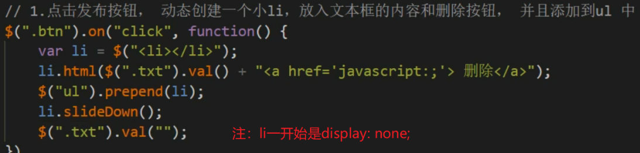

删除功能

**要使用on给动态创建的a绑定事件**

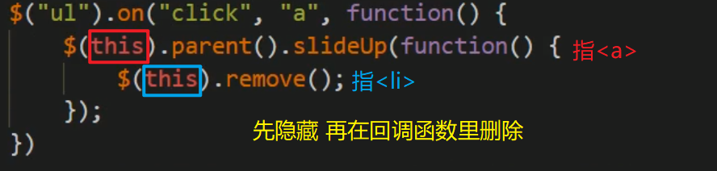

事件处理**off()**解绑事件

$(“div”).off(); 参数为空 解绑**所有**事件

$(“div”).off(“click”); 只解除click事件

$(“ul”).off(“click”,”li”)l 解除事件委托

如果有的事件**只想触发一次**：使用**one()**来绑定事件

$(“p”).one(“click”,function(){事件处理程序})

trigger自动触发事件

以前方式：element.click()

现在方式：element.**trigger**(‘事件’)

第三种方式element.**triggerHandler**(‘事件’)

区别：第三种方式不会触发元素的**默认行为**

jQuery事件对象

element.on(events,[selector],function(**event**){})

阻止默认行为：event.preventDefault() 或者 return false

阻止冒泡： event.stopPropagation()

jQuery其他方法

jQuery**拷贝对象**

$.extend([deep],target,object1,[objectN])

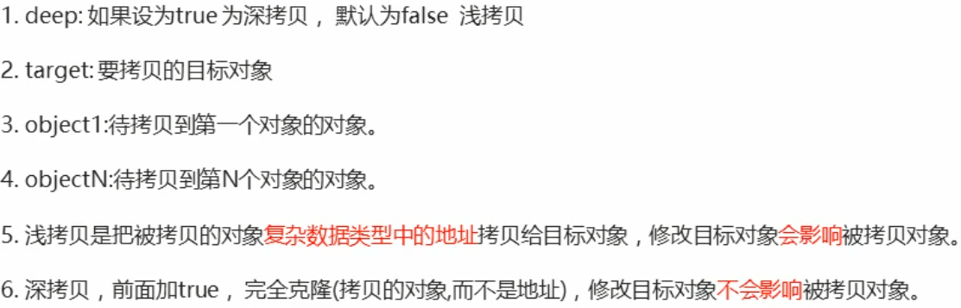

注意：会覆盖target原来的数据（合并）

注意深浅拷贝

jQuery多库共存

jQuery使用$作为标识符，随着jQuery的流行，其他js库也会用$作为标识符，这样一起使用就会引起冲突

解决方案：

1 $ 改为 jQuery： $(“div”) ==> jQuery(“div”)

2 用户自己改变 var my = $.**noConflict()** 此时$(“div”) ==> my(“div”)

jQuery插件（需要先引入js）

<http://www.jq22.com/>

<http://www.htmleaf.cpm/>

使用步骤

引入相关文件 jQuery文件和插件文件

复制相关html、css、js（调用插件）

瀑布流

**图片懒加载**

插件实现 提高交互效果和性能 减轻服务器负担

EasyLazyload.js

ctrl+h 替换功能

引入的js文件和js调用必须写在dom元素（图片）之后

全屏滚动fullPage.js

bootstrap JS 插件

组件

JS插件

案例——todolist（本地存储）

1 基本结构的搭建（html+css）

2 使用本地存储localStorage 存储数据

3 数据采用数组形式 var data = [{title:”xxx”,done:true}];

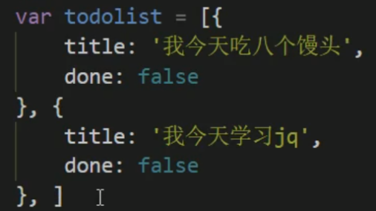

4 本地存储只能存储**字符串**的形式，因此使用JSON

存：数组对象转换成字符串JSON.**stringify(data)**

取：字符串转换成数组对象JSON.**parse()**

5 功能：按下回车 存储数据到localStorage里 实现

keyCode==13 是 按下回车

先读取localStorage中的数据 存入数组 再追加新数据 再保存

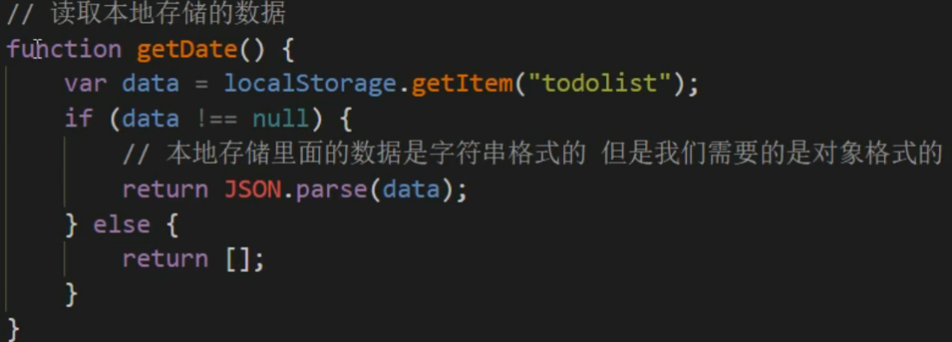

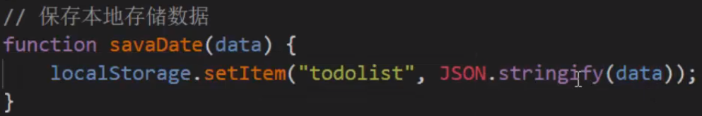

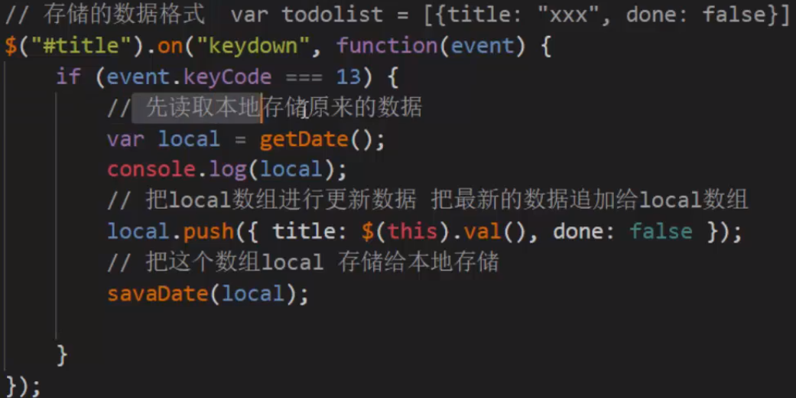

6 本地存储数据渲染加载到页面函数

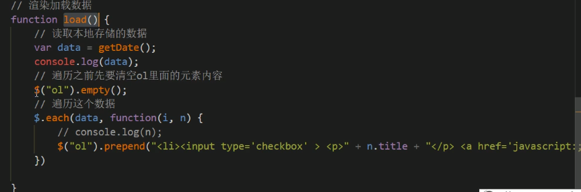

7 删除(a)功能

1. 加载时添加index

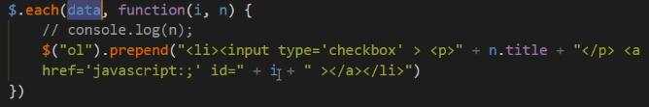

1. a删除点击

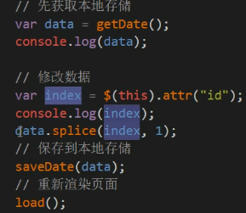 splice(index,count);

8 正在进行和已完成的切换

点击复选框，获取本地数据，修改index对应的done属性，之后再保存，再渲染

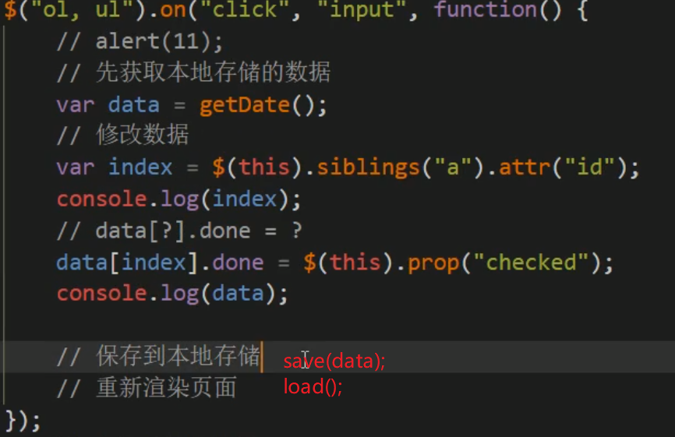

渲染函数修改（加入判断条件）

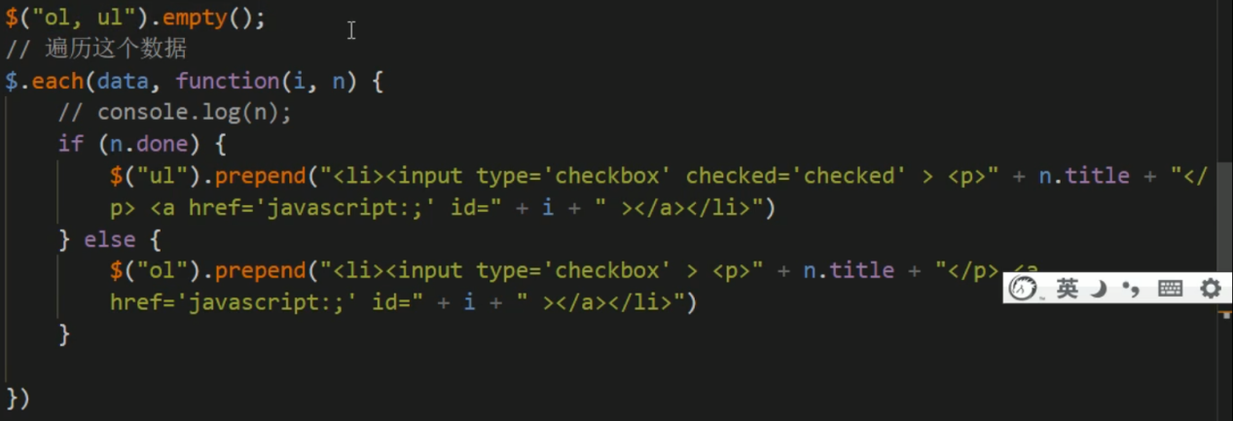

9 统计个数

load函数里操作 声明两个新的变量

